Лабораторная работа №5
Форматирование и линтинг проекта. Сборка образа проекта

Студент: Пермяков Д.С.
Группа: РИМ-150950

Цель работы
Познакомится со способами поддержки качества кода и сборки образа приложения.

Ход работы
В корне проекта настраиваем прекоммит .pre-commit-config.yaml
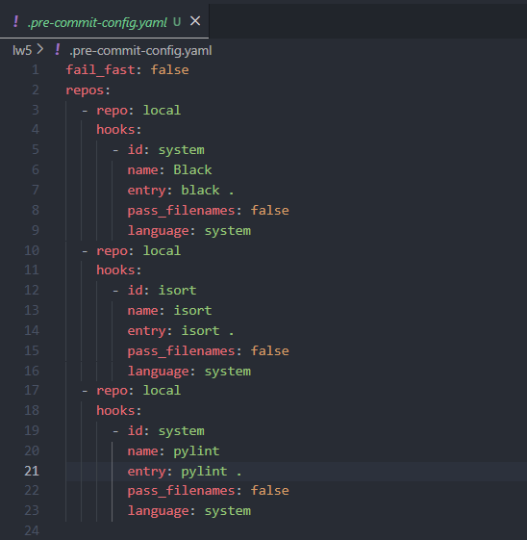
Конфигурация black и isort
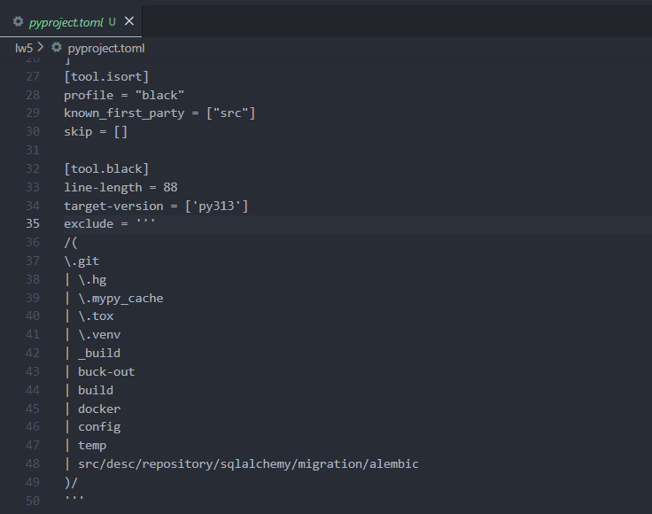

Конфигурация Pylint
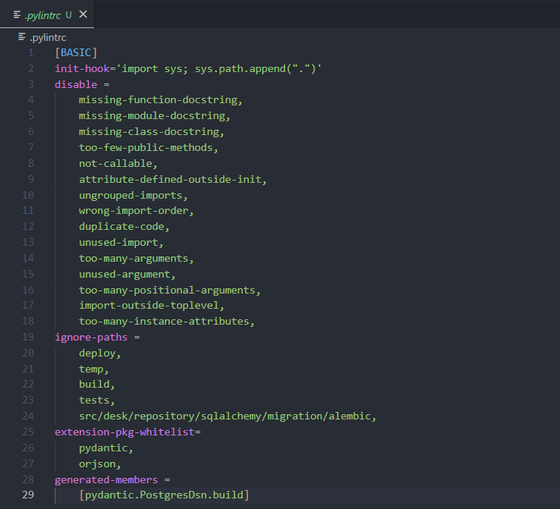

Сборка образа проекта
Создан Dockerfile
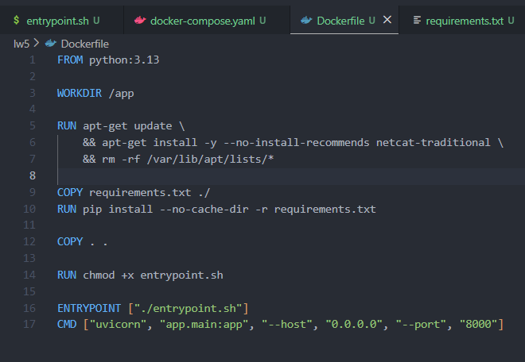

Создали entrypoint.sh для запуска проекта
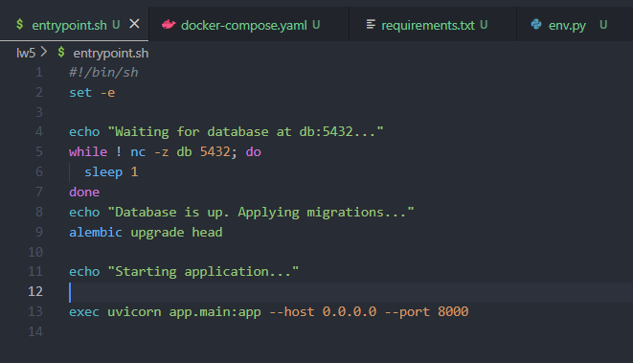
Добавляем проект в docker-compose
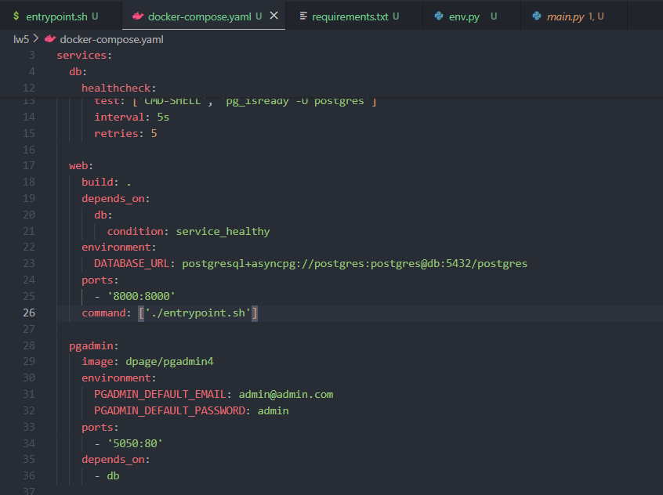

Запуск контейнера
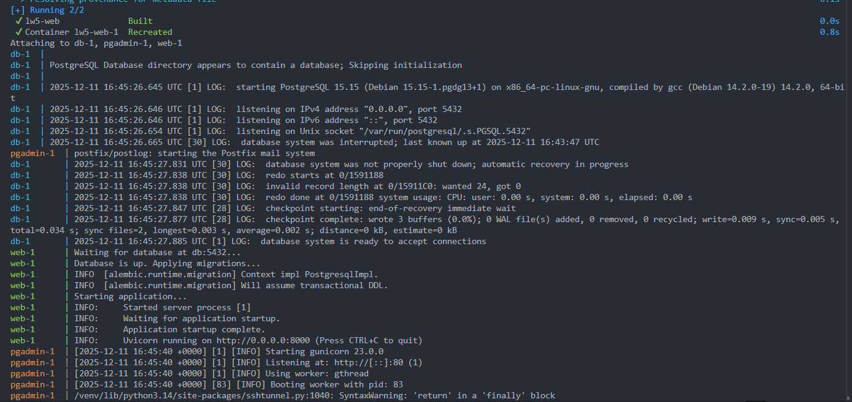
Состояние контейнера в Docker Desktop
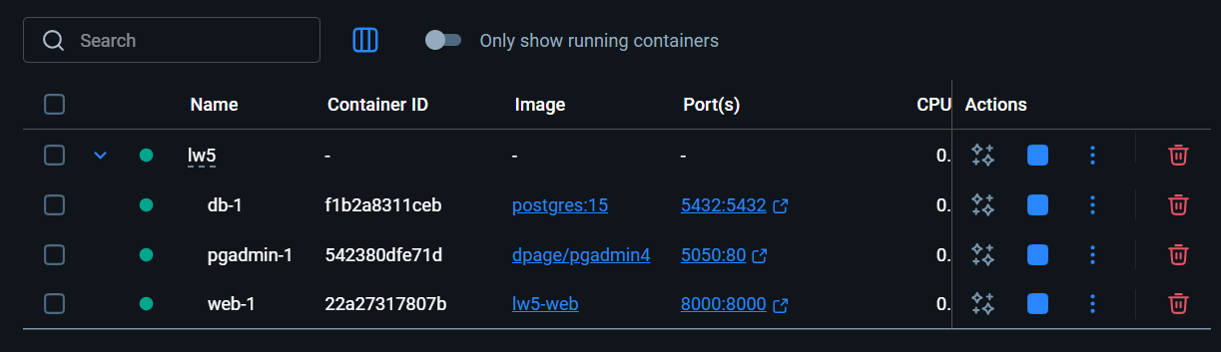

Вопросы
- Docker-контейнер — это изолированная среда для запуска приложений, которая использует ядро хоста, но имеет собственную файловую систему, процессы и сетевые интерфейсы. В отличие от виртуальной машины, контейнеры не включают отдельную ОС, поэтому они легче, быстрее стартуют и потребляют меньше ресурсов.
- Кеширование слоев в Docker работает так, что каждый шаг Dockerfile создает слой, который сохраняется и повторно используется при последующих сборках, если содержимое шага не изменилось. Это важно, потому что позволяет ускорить сборку и уменьшить нагрузку на сеть и дисковую систему.
- Инструкция depends_on в docker-compose указывает порядок запуска сервисов, обеспечивая, что один контейнер стартует после другого, но она не гарантирует готовность зависимого сервиса, только что его контейнер создан и запущен.
- Миграции БД выполняются в entrypoint.sh, а не во время сборки образа, потому что база данных может быть недоступна на этапе сборки, а миграции должны применяться к текущей рабочей БД в момент запуска контейнера.
- Если миграции завершатся ошибкой при запуске контейнера, контейнер обычно завершит работу с ошибкой, что предотвращает запуск приложения с неконсистентной схемой базы данных.
- Линтеры, такие как flake8, проверяют код на ошибки, стиль и потенциальные баги, но не изменяют его, тогда как форматеры вроде black автоматически приводят код к единому стилю без изменения логики.
- Pre-commit хуки помогают в разработке, выполняя проверки и исправления кода перед коммитом, что предотвращает попадание ошибок, несоответствий стиля или других проблем в репозиторий.

